

**פרויקט גמר  
 הנדסאי תקשוב**

**שם התלמיד: ליאור חיימוביץ אילת**

**ת"ז: 215746579**

**בית ספר: מכללת נעמת ראשון לציון**

**שם המורה: יקי בן ניסן,יחיאל שדה**

תוכן עניינים:

### **אודות**

בעולם שבו איומי סייבר הולכים ומתפתחים בקצב מסחרר, קשה לדמיין את התעשייה הדיגיטלית ללא Palo Alto Networks. החברה אינה רק ספקית פתרונות אבטחת מידע – היא מהווה תשתית שמעצבת את הדרך בה ארגונים, ממשלות ועסקים מגנים על עצמם. המוצרים שלה נמצאים בבסיס הפעילות הדיגיטלית של אינספור חברות, החל ממערכות פיננסיות ועד מוסדות חינוך, והיא נחשבת לאחת המובילות בזירה הבינלאומית.

Palo Alto Networks מבססת את מעמדה כחברת אבטחת סייבר ברמה עולמית בזכות פיתוחים מתקדמים, תפיסה חדשנית של ניהול סיכונים, ושירותים שפרוסים על פני ענן, רשתות ומכשירים. היא אינה רק מגיבה לאיומים – היא מכתיבה את הסטנדרט החדש בתחום.

### **ההתחלה של Palo Alto Networks**

החברה נוסדה בשנת 2005 על ידי ניר צוק, יזם ישראלי ששימש בעבר כארכיטקט ראשי ב־Check Point. החזון שלו היה לפתח חומת אש (firewall) מהדור הבא, שתוכל להתמודד עם יישומים ותעבורה מודרניים – ולא להסתפק בפילוח בסיסי של כתובות ופורטים.

המהלך הזה שינה את כללי המשחק: חומת האש של Palo Alto Networks הציעה נראות ברמת היישום (Application-Level Visibility) ושליטה מדויקת, ובכך אפשרה לארגונים להתמודד עם התקפות מתוחכמות שבעבר חמקו מתחת לרדאר. בתוך פחות מעשור, החברה הפכה למעצמת סייבר עם לקוחות בכל רחבי העולם.

### **לא רק חומת אש – מערך פתרונות מלא**

Palo Alto Networks צמחה מעבר ל־firewall והפכה לספקית פתרונות כוללת בתחומי:

* אבטחת ענן (Cloud Security): עם פלטפורמות כמו Prisma Cloud, המציעה הגנה מקצה לקצה על יישומי ענן.
* זיהוי ותגובה (XDR – Extended Detection and Response): פתרונות Cortex, שמבוססים על בינה מלאכותית ולמידת מכונה, לאיתור ותגובה מהירה לאיומים.
* אוטומציה בסייבר: מערכות שמאפשרות לצוותי אבטחת מידע לפעול מהר יותר, לחסוך משאבים ולהגיב בזמן אמת.
* Zero Trust Architecture: גישה חדשנית שמניחה שאין לסמוך על אף משתמש או מערכת כברירת מחדל, ודורשת אימות מתמיד.

החברה הפכה לסמל בתחום, בכך שהיא לא רק מציעה כלים טכניים – אלא בונה תפיסה אסטרטגית של הגנת סייבר.

### **למה דווקא Palo Alto Networks?**

הבחירה לעסוק ב־Palo Alto Networks נובעת מהשפעתה המשמעותית על עולם הסייבר. בעוד שחברות רבות מציעות מוצרי אבטחה, Palo Alto Networks שינתה את ההבנה של מהי אבטחת מידע מודרנית: היא שילבה טכנולוגיה, תרבות עסקית וחדשנות מתמשכת.

החברה פונה לארגונים בכל סדר גודל – מבנקים וחברות ביטוח ועד סטארט־אפים – ונותנת להם את האפשרות לפעול בעולם דיגיטלי בצורה בטוחה.

### יתרונות וחסרונות

יתרונות:

* מובילות טכנולוגית וחדשנות מתמדת.
* פורטפוליו רחב של פתרונות ענן, רשת וזיהוי.
* מוניטין חזק ואמון בקרב לקוחות גדולים.
* יכולת רכישת חברות ושילובן בפלטפורמה קיימת.

חסרונות:

* מחירים גבוהים יחסית לשוק, מה שמקשה על עסקים קטנים.
* תחרות חריפה מול ענקיות כמו Check Point, Fortinet ו־Cisco.
* תלות במודל מכירות מבוסס שירותים מתחדשים (Subscription), שמצריך שימור לקוחות ברמה גבוהה.

### 

### 

### 

### **ההשפעה של Palo Alto Networks על עולם הסייבר**

Palo Alto Networks לא רק מגיבה לאיומים אלא יוצרת מגמות חדשות. היא תרמה לסטנדרטיזציה של firewall מהדור הבא (NGFW), הובילה בתחום ההגנה על ענן, ומילאה תפקיד מרכזי במעבר של ארגונים לתפיסת Zero Trust.

בנוסף, החברה משפיעה על השיח הגלובלי סביב סייבר: מחקרי האיומים שלה מתפרסמים באופן קבוע, והם מקור מידע חשוב עבור ארגונים, ממשלות וקהילת החוקרים.

### **רכישות אסטרטגיות**

Palo Alto Networks צמחה גם בזכות רכישות רבות, שמטרתן להרחיב את סל המוצרים ולשלב טכנולוגיות חדשניות:

* Demisto (2019): חברה ישראלית בתחום אוטומציית תגובה לאירועי סייבר (SOAR), שולבה במערכת Cortex.
* Bridgecrew (2021): חברה המתמחה ב־DevSecOps ואבטחת קוד, חיזקה את Prisma Cloud.
* Crypsis (2020): ייעוץ ותגובה לאירועי סייבר, כדי להרחיב את תחום ה־XDR.
* LightCyber (2017): חברה ישראלית המתמחה בזיהוי אנומליות מבוססות התנהגות.
* CloudGenix (2020): טכנולוגיה ל־SD-WAN, ששולבה בהגנת הענן.

הרכישות האלו ממחישות את האסטרטגיה של Palo Alto Networks – לא להסתפק במוצר אחד, אלא לבנות אקו־סיסטם שלם.

### **מידע על המניה (PANW)**

Palo Alto Networks נסחרת בבורסת NASDAQ תחת הסימול PANW.

* הנפקה ראשונית (IPO): ב־2012, במחיר של 42 דולר למניה.
* מאז ההנפקה, המניה רשמה עליות חדות והפכה לאחת המובילות בענף אבטחת הסייבר.
* שווי השוק שלה כיום עומד על עשרות מיליארדי דולרים, מה שממקם אותה בין ענקיות הטכנולוגיה.
* החברה מדווחת על גידול מתמיד בהכנסות, בעיקר בזכות המעבר לשירותים בענן ומודל Subscription.
* המשקיעים רואים בה שחקן אסטרטגי לטווח ארוך, אך גם מציינים את התחרות הענפה וההשקעה הגבוהה בפיתוח כאתגרים.

### 

### 

### 

### **סיכום**

בפרויקט הזה אני מציג את Palo Alto Networks לא רק כחברת טכנולוגיה, אלא כסמל לעידן הסייבר המודרני – עידן שבו מידע הוא נכס קריטי, ואיומים יכולים לשתק מדינות שלמות. החברה בנתה לעצמה מעמד בזירה העולמית בזכות חדשנות, רכישות חכמות ויכולת להוביל שוק שלם.

Palo Alto Networks לא רק מפתחת טכנולוגיות – היא משנה את הדרך בה אנחנו מבינים מהי אבטחה דיגיטלית, וממחישה כיצד שילוב בין טכנולוגיה, אסטרטגיה עסקית ותרבות ארגונית יכול לעצב את העתיד של כולנו.

חילוק הכתובת:  
  
  
יפן:  
  
טוקיו

  
  
אוסקה

  
  
נגויה

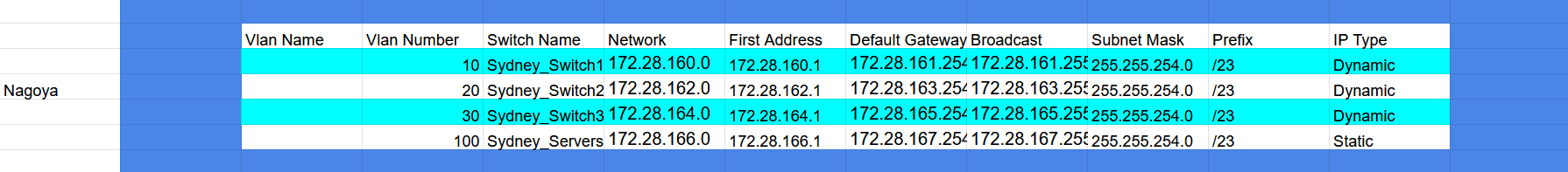

אוסטרליה:  
סידני

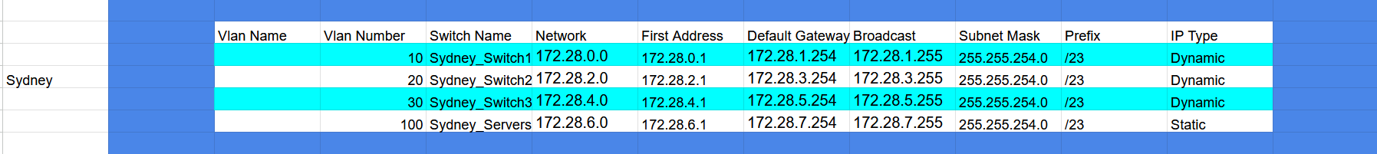  
  
מלברון

  
  
פרת'

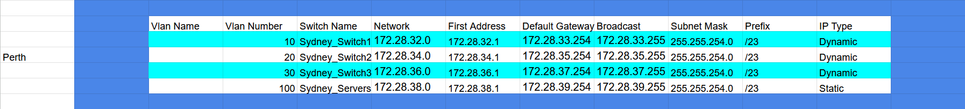

ארצות הברית:  
  
קליפורניה

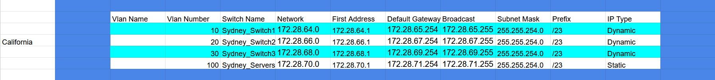  
  
טקסט

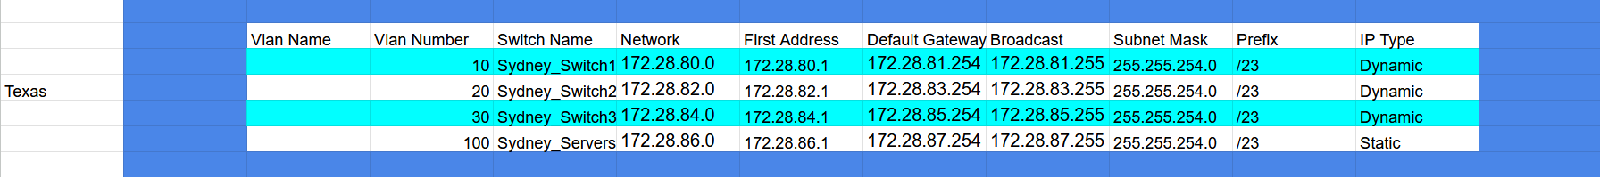  
  
ניו יורק

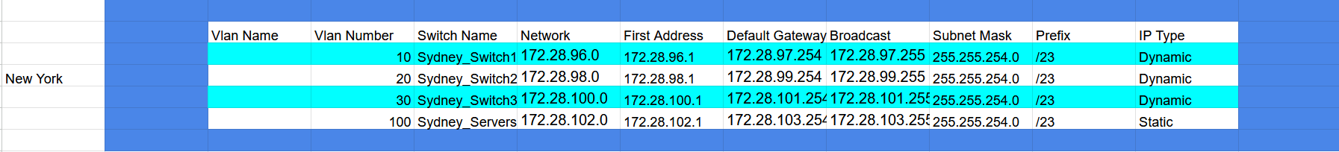

הצגה ויזואלית של העולם:

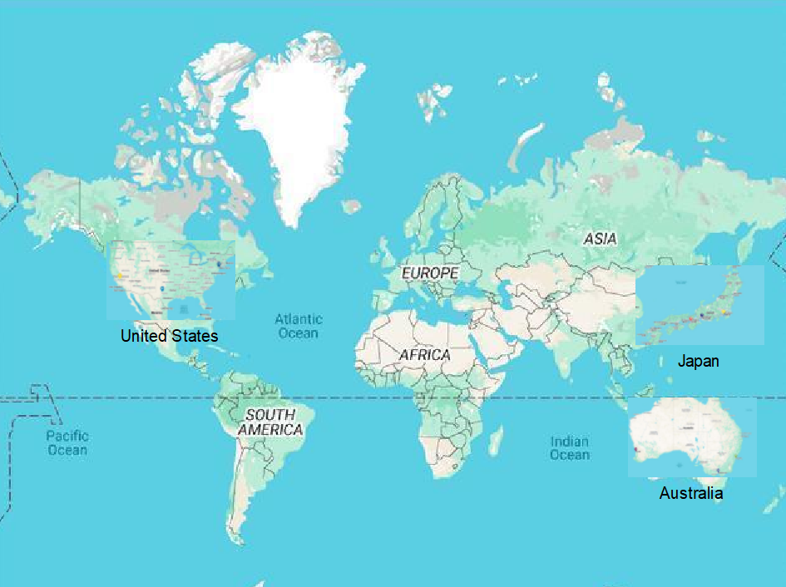

הצגה של המדינה יפן:  
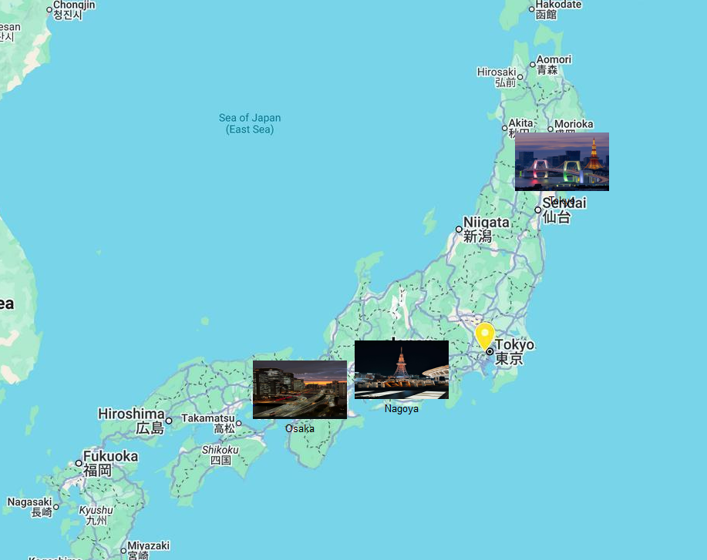  
הצגה של הסניף הראשון טוקיו:

הצגה של הסניף השני אוסקה:  
  
הצגה של הסניף הראשון נגויה:

הצגה של המדינה ארצות הברית:

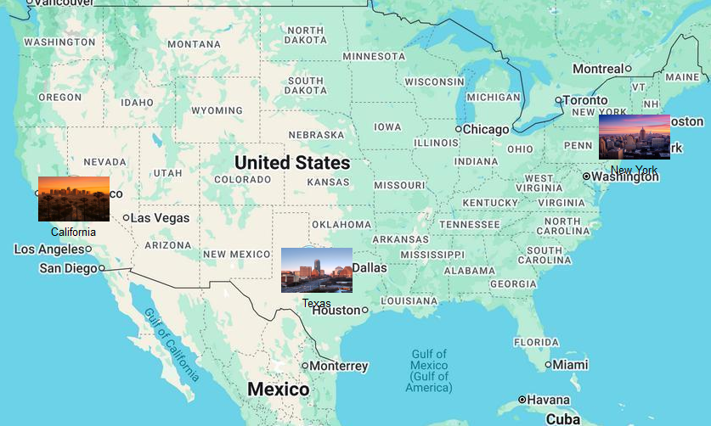  
  
הצגה של הסניף הרביעי קליפורניה:

הצגה של הסניף החמישי טקסט:  
  
הצגה של הסניף השישי ניו יורק:

הצגה של המדינה אוסטרליה:

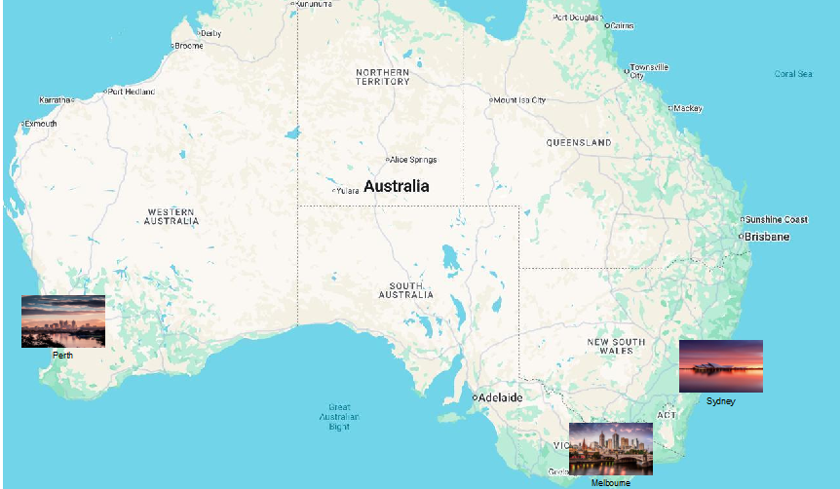  
  
הצגה של הסניף השביעי סידני:

הצגה של הסניף השמיני מלברון:  
  
הצגה של הסניף התשיעי פרת':

תרשים ארגוני של החברה:

